附件2
江西省普通高校本科专业信息填报系统数据填报指南一、高校用户填报指南

（一）确认账号
按照江西省教育管理信息中心要求，2017年起专业综合评价相关用户将与江西省教育公共管理门户对接，需要实名注册，注册后从门户统一登录。
用户需通过指定人员实名账号登录，系统会根据实名用户的姓名和邮箱作为身份唯一标识，关联到本系统。
建议高校用户由各高校教务处或评估办指定人员。

（二）登录系统
系统地址：http://zypt.jxedu.gov.cn/jxsdb/
打开后会自动跳转到江西省教育管理公共门户，输入用户名、密码，点击“登录”按钮登录系统。登录成功后会跳转会本系统。如尚未实名注册请进行「用户注册」。
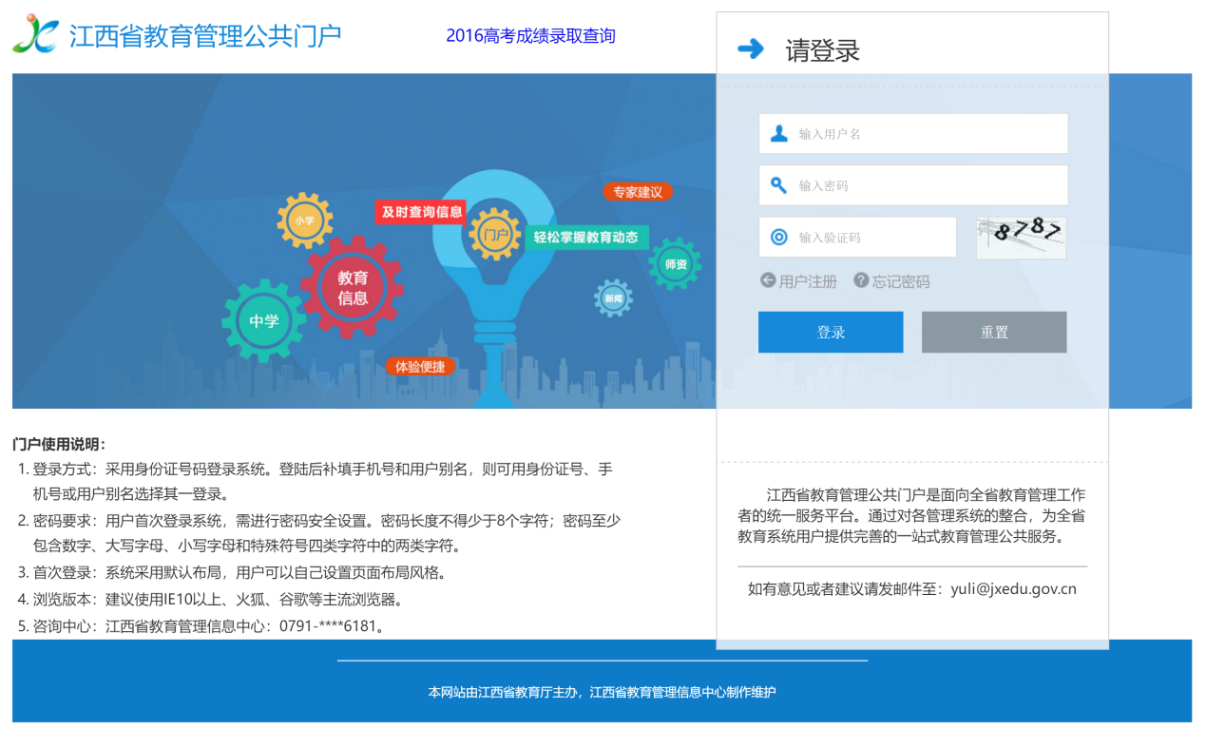

（三）查看专业及教师列表
高校用户登录后，首先会看到本校专业列表，包含专业代码、专业名称、学制、学位授予门类以及教师学生数量信息。教师和学生数量是通过各专业填报的数据中统计出来的。
点击各专业的“浏览数据”、“检查数据”或“导出数据”链接进行数据浏览、检查或导出。
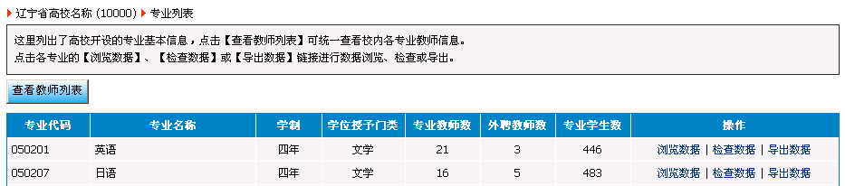
点击，可统一查看校内各专业教师基本信息。原则上一位教师只能归属于一个专业，如在不同专业出现具有相同信息的教师，将以红色粗体标出，请高校用户通知相关专业进行调整。
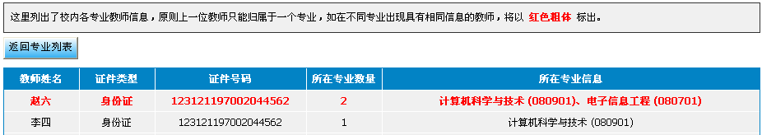

（四）填报及查看专业信息
点击各专业后的“浏览数据”链接，可显示该专业的信息采集表。
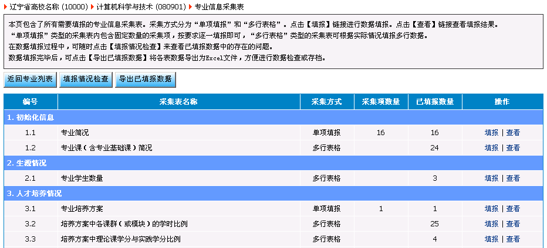
页面列出了所有需要填报的专业信息采集表。采集方式分为“单项填报”和“多行表格”。在开放填报阶段，可点击“填报”链接进行数据填报。点击“查看”链接查看填报结果。
“单项填报”类型的采集表内包含固定数量的采集项，按要求逐一填报即可，“多行表格”类型的采集表可根据实际情况填报多行数据。
具体的数据填报过程与专业用户操作相同，详情请参考《数据填报指南（专业用户）》文档。

（五）各专业填报情况检查
在数据填报过程中，可点击专业列表页面上的“数据检查”链接或专业信息采集表页面上的，来查看各专业已填报数据中的存在的问题。也可点击专业列表页面上的“数据导出”链接或专业信息采集表页面上的，将专业所填报数据导出为Excel文件，方便进行数据检查或存档（导出的文件在Excel 2007以上版本打开时会提示文件格式与扩展名格式不一致，此时请选择“是”即可打开）。
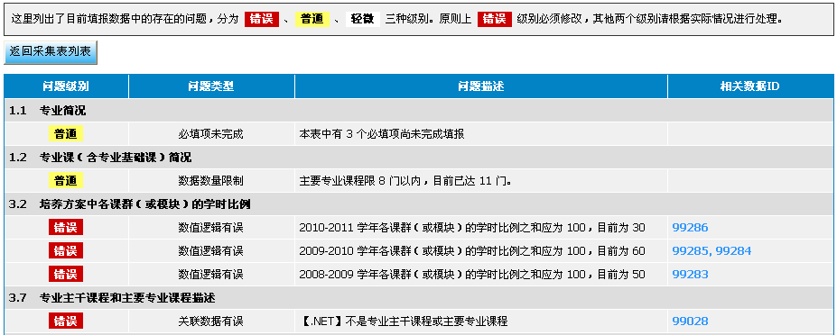
页面将列出该专业在填报数据中的存在的问题，分为错误、普通、轻微三种级别。原则上级别为“错误”的问题必须修改，其他两个级别请根据实际情况进行处理。
超过填报期限后，各专业数据将只能够查看，不能够修改，请在填报结束前将检查出的各类问题解决完成。

（六）管理专业帐号
在专业列表页点击可管理帐号状态，可批量对帐号停用或启用。停用后的帐号将无法登录系统。

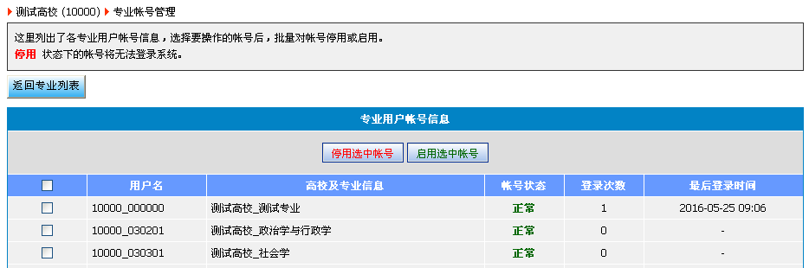
高校用户帐号可管理本校所有专业的帐号和填报数据，是非常重要的帐号，建议由学校教务处或相关管理部门管理使用，不要直接下发高校用户帐号给各专业，各专业应使用自己的专业帐号登录系统。
二、专业用户指南

（一）确认账号
按照江西省教育管理信息中心要求，2017年起专业综合评价相关用户将与江西省教育公共管理门户对接，需要实名注册，注册后从门户统一登录。
用户需通过指定人员实名账号登录，系统会根据实名用户的姓名和邮箱作为身份唯一标识，关联到本系统。
专业用户实名账号应为该专业点负责人。

（二）登录系统
系统地址：http://zypt.jxedu.gov.cn/jxsdb/

打开后会自动跳转到江西省教育管理公共门户，输入用户名、密码，点击“登录”按钮登录系统。登录成功后会跳转会本系统。如尚未实名注册请进行「用户注册」。

（三）填报及查看专业信息
登录成功后系统将显示该专业信息采集表级别信息及填报数据汇总信息。
页面列出了所有需要填报的专业信息采集表。采集方式分为“单项填报”和“多行表格”。在开放填报阶段，可点击“填报”链接进行数据填报。点击“查看”链接查看填报结果。
“单项填报”类型的采集表内包含固定数量的采集项，按要求逐一填报即可，“多行表格”类型的采集表可根据实际情况填报多行数据。

（四）填报单项数据
以表1.1专业简况为例，点击“填报”链接后，系统将列出表内所有采集项。未完成的采集项状态为黄底黑字“待填报”，每项数据在填报后会立即保存到服务器上，成功后采集项状态会显示为绿底白字“已填报”。部分数据已由后台直接导入（例如专业名称、专业代码等），这部分数据将只可查看，不可修改。
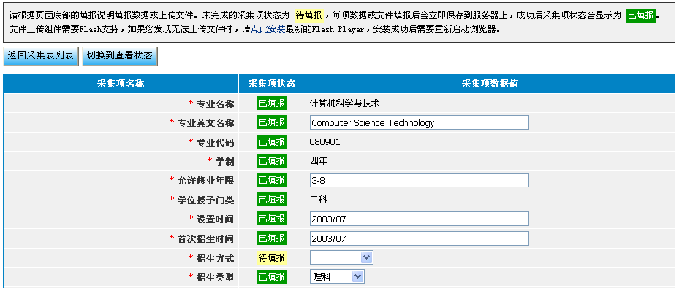
以表3.1专业培养方案为例，采集要求上传10M以内的PDF文件，点击按钮，选择文件即可上传，上传成功后系统会提示文件信息，采集项状态也会变为“已填报”。文件上传组件需要Flash支持，如果您发现无法上传文件时，请安装最新的Flash Player，安装成功后需要重新启动浏览器。
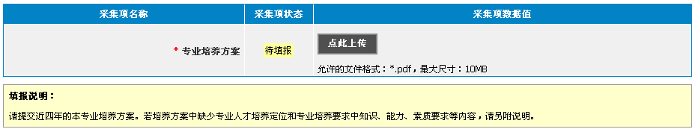
所有填报的数据在填报期限内均可自由修改，文件可以重新上传。

（五）填报多行表格数据
以表1.2 专业课（含专业基础课）简况为例，打开页面后，首先列出了已填报的数据，然后是新建数据表单，最后是数据填报说明。

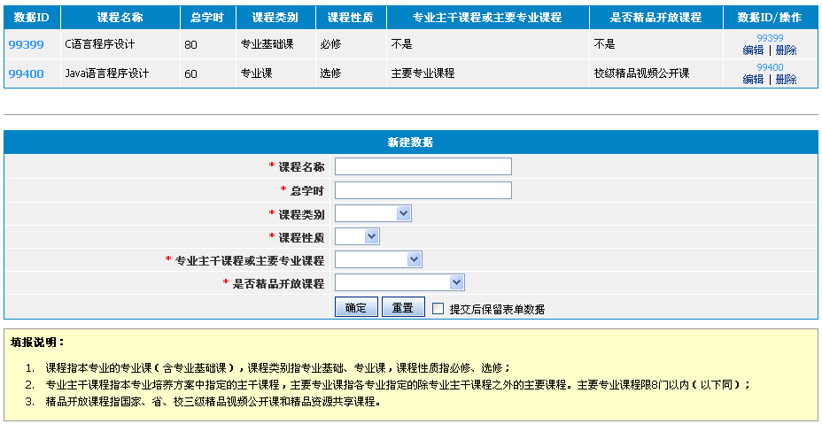

在“新建数据”表单中填写数据后，点击“确定”即可进行保存，成功后数据将显示在页面表格最后一行。表单中的必填项前用 * 进行了标识，未标识的表单项请根据实际情况填写。
每行数据都有唯一的数据ID，填报状态下的数据按照数据ID从小到大排列。填好的数据可以“编辑”或“删除”。
部分采集表中包含子表，点击按钮 可增加子数据行，点击按钮 可删除子数据行。
通常情况下，数据保存成功后，表单会重置为初始状态，如果需要继续保留表单上的数据（方便填报大量相似数据），可选中“提交后保留表单数据”。

表单提交前会进行数据验证，验证信息会以红底白字进行显示，请根据提示修改后再次提交。
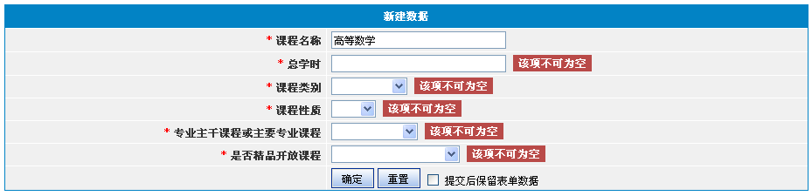

（六）查看已填报数据
已填报完成的数据，均可通过“查看”模式进行浏览，相比“填报”模式，“查看”模式可以对数据进行排序，并且可以对数据进行快速检索。部分数据表包含“生成”字段，这些根据填报数据自动生成的结果也只能在“查看”模式下进行浏览。
在快速检索框中输入检索字符的同时，页面会自动筛选包含检索字符的记录。多个检索词之间可用空格分隔。
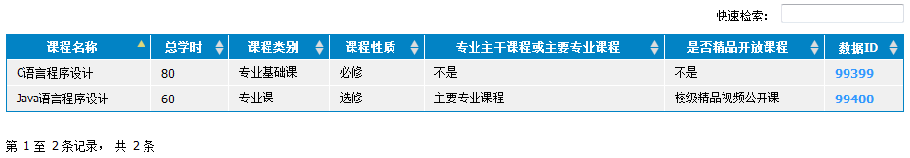

（七）专业填报情况检查
在数据填报过程中，可在专业信息采集列表页，点击来查看已填报数据中的存在的问题。也可点击将各表数据导出为Excel文件，方便进行数据检查或存档（导出的文件在Excel 2007以上版本打开时会提示文件格式与扩展名格式不一致，此时请选择“是”即可打开）。
页面将列出该专业在填报数据中的存在的问题，分为错误、普通、轻微三种级别。原则上级别为“错误”的问题必须修改，其他两个级别请根据实际情况进行处理。

超过填报期限后，各专业数据将只能够查看，不能够修改，请在填报结束前将检查出的各类问题解决完成。

（八）专业用户帐号使用
每个专业都有自己的专业帐号登录系统，如果一个专业有多位老师负责材料提交，可以使用专业帐号同时登录。

三、指标体系及数据填报几点说明

（一）指标体系说明
1.本次专业综合评价以定量评价为主，定性评价为辅。采取“江西省通用指标体系+专业日常教学管理指标体系” 相结合的模式，评价指标体系共7个一级指标、14个二级指标、平均32个观测点。其中2.1 “培养方案”、2.2 “培养模式改革与创新的措施与效果”、 5.1.1 “教学质量保障机制，教学质量标准、监测、评价、分析、反馈体系及运行效果”、6.1.2“十名优秀校友简介”、6.2.4“五名优秀在校生简介”、7.1“专业特色、实施过程和效果”6个观测点为定性指标，需文字描述，其它指标为定量指标。具体情况详见江西省各专业（类）综合评价指标体系。
2.评价指标中的观测点1.1.1“近四年国家统一高考录取的本专业学生入学平均（标准）分数”“6.1.1“近四年就业率情况”的数据信息由省教育厅统一提供，各专业不需要提供相关信息。
3.评价指标中的年限，涉及到教学工作的均按学年计算，截止时间为2016－2017学年，如观测点3.1.5“近四年本专业高级职称教师为本专业本科生单独授课情况（专业课主要是指理论课）”中，“近四年”指2013－2014学年、2014－2015学年、2015－2016学年、2016/2017学年；涉及到科研工作或其他按年度计算的指标均按自然年度计算，截止时间为2016年12月31 日，如观测点3.2.3“近四年教师主持科研项目情况”中“近四年”指2013―2016年。具体年限参照专业信息平台相关表格及注释。
4.专业教师只能隶属于一个专业；退休及调出教师在本单位工作期间署本单位名获得的成果计入统计，调入教师在原单位获得的成果不计入统计（成果指学术论文、科研项目、科研获奖、创作作品、实践成果、作品获奖及参展、教研论文、教研项目、教研获奖、本科教学工程项目、教学成果奖、教材等）。
5.在填写“优秀校友简介”和“优秀在校生简介”时，需填写学生的出生、入学和毕业时间等信息，供评价参考。优秀校友简介突出对专业、学科、行业和社会的贡献；优秀在校生简介突出综合素质。
6.凡有涉密信息（科研项目、科研奖励等）的专业，在脱密处理后，需提供相关涉密项目下达部门、奖励设置部门的联系人信息，以便进行数据核查。

（二）信息填报说明
1.本次专业评价通过“江西省本科专业数据库及信息平台”（以下简称“专业信息平台）填报相关数据。定量指标数据通过专业信息平台进行数据的采集并计算，定性指标材料通过专业信息平台进行上传。需要提供相关支撑材料的，通过百度网盘上传。
2.二级指标2.2“培养模式改革创新”中的观测点2.2.1“培养模式改革创新的具体措施与实施效果”；二级指标7.1“专业特色、实施过程和效果”需要在专业信息平台提交相关说明材料及支撑材料清单，具体支撑材料请上传至百度网盘。
3.二级指标5.1“质量保障体系”的相关支撑材料将采取抽查方式进行核实。专业信息平台中的“教学质量监控机制、措施和实施情况”“教学质量评价及反馈机制”“学生、专家等对教师教学质量评价的渠道、方式和评价情况”“对学生学习效果的分析机制、方式和分析情况”“社会成员对毕业生培养质量和专业质量评价的渠道、方式和评价情况”“基于质量评价对培养目标和教学计划的调整情况”等内容，请根据要求分别说明具体情况并提供相应的支撑材料清单及引用、使用说明，以pdf文件上传至专业信息平台。
评审专家有权要求参评专业提供所需要的其他定性指标支撑材料，被要求提供支撑材料的学校在接到通知后24小时内，以扫描件形式，通过百度网盘进行提交。
4.不参评的专业，只需要填写“专业简况”“专业课（含专业基础课）简况”“专业学生数量”“专业学生毕业情况”“专业培养方案”、“专业教师基本情况”“教师授课情况”“现有教学实验仪器设备（含软件）情况”“校外实践基地情况”“图书资料”“电子图书资料源”等相关信息资料，其他资料待本专业确定为参加省专业综合评价工作后再按要求补充完善，但现有资料的每年信息更新工作照常进行。

四．支撑材料上传方式说明

（一）概述
专业综合评价需要提交的支撑材料建议使用百度网盘方式上传。也可使用其他可以对外分享内容的网盘，或者自建网站，提供材料下载。
各高校每个专业应申请自己的网盘帐号，并建立专门的网盘文件夹用于上传支撑材料。建好文件夹后，先对该文件夹进行“分享”，然后将得到的“分享链接”地址保存到“本科专业信息填报系统”中，随后再向文件夹内上传文件。
下面对具体的操作步骤进行详细说明。

（二）注册百度网盘
百度网盘地址：http://pan.baidu.com
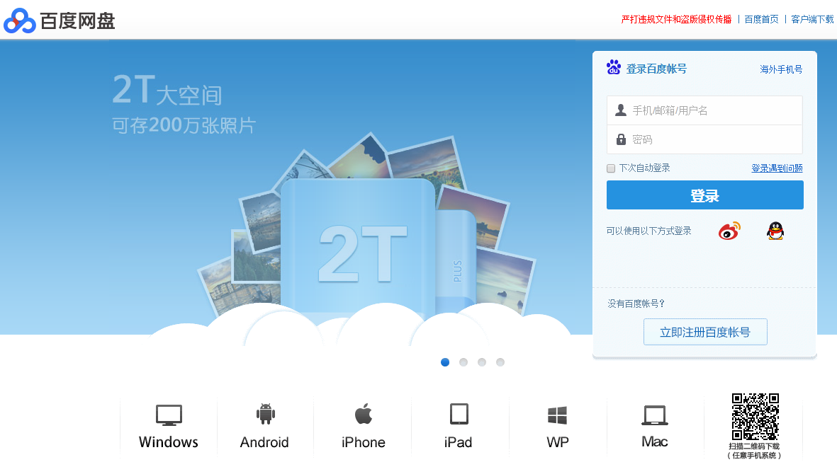

打开首页后可点击“立即注册百度帐号”创建新帐号。

（三）建立文件夹
登录百度网盘后，点击下图中“新建文件夹”按钮，创建用于保存支撑材料的文件夹。
文件夹命名格式要求如下：高校代码+高校名称+下划线+专业名称+“专业综合评价支撑材料”，例如某某大学（代码：10000）计算机科学与技术专业文件夹应命名为“10000某某大学_计算机科学与技术专业综合评价支撑材料”。

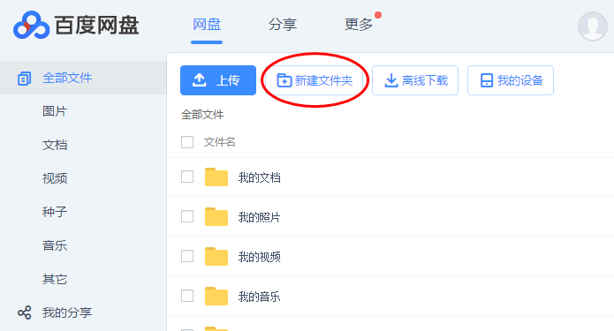
接下来可以在创建好的文件夹内上传支撑材料，请根据实际需要建立不同的子文件夹用于保存各填报表中要求提交的材料。

（四）分享文件夹
选中之前创建好的文件夹，点击下图中的“分享”按钮。
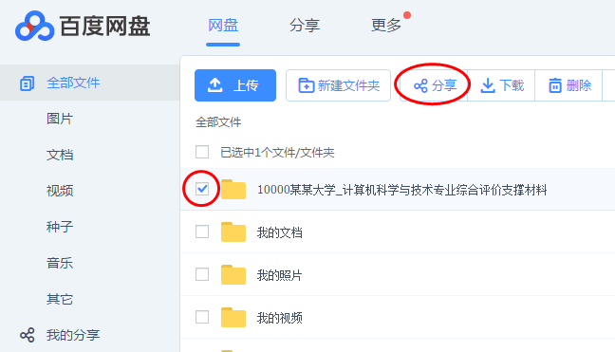

选择“创建私密链接”。

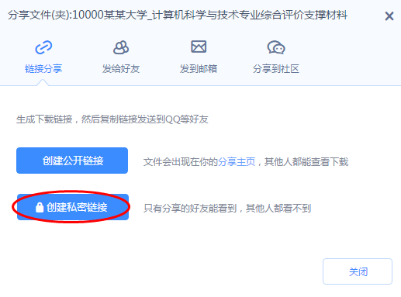
系统会提示“成果创建私密链接”，接下来点击“复制链接及密码”按钮，将分享链接复制下来（请注意：复制的信息中一定要包含提取密码，否则专家无法正常浏览），然后将该地址提交到“本科专业信息填报系统”中。具体位置是填报表“1.1专业简况”中的“专业评价支撑材料网盘分享链接”。
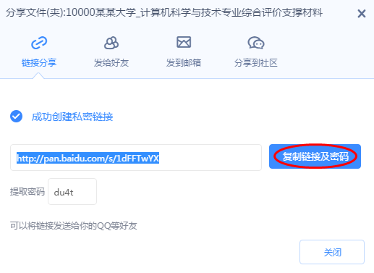

（五）上传文件
目录分享完毕后就可以在目录内上传文件了。除Web方式上传外，百度网盘提供PC客户端，上传文件更为方便，建议在实际使用过程中使用PC客户端。
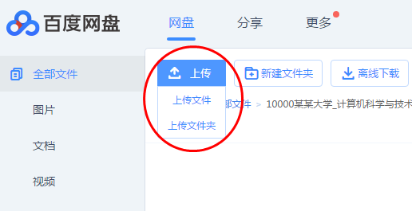

（六）确认分享有效
百度网盘有时会自动屏蔽分享，请使用“我的分享”功能查看分享的目录是否能够正常访问。
